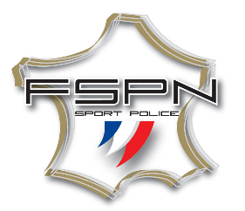

**CHARTE DE DEONTOLOGIE**

**DU CONSEILLER TECHNIQUE DEPARTEMENTAL**

Article R.24.2. Fonctions

Les conseillers techniques départementaux ont pour mission de dynamiser la pratique de leur discipline au sein du département tant au niveau de l'élite que du sport de masse.

Ils officient en liaison avec la ligue et les groupements sportifs de la ligue. Ils peuvent en cas de besoin assister à certaines de leurs réunions.

Leur mission est définie comme suit :

* Établir annuellement un bilan de leurs activités,
* Établir annuellement un programme prévisionnel d'activités,
* Établir les projets de développement de leur discipline,
* Détecter et sélectionner les éléments de valeur dans leur discipline,
* Assurer l'encadrement du ou des équipes départementales police placées sous leur autorité,
* Assister techniquement les organisateurs des championnats régionaux et nationaux,
* Élaborer le plan annuel de préparation des équipes départementales police,
* Être un correspondant privilégié avec la ligue de la fédération agréée.

Le conseiller technique départemental s’engage à respecter les termes de ce règlement et de la présente charte de déontologie pour peine de sanctions auprès de la commission disciplinaire.

NOM : Pris connaissance le :

Prénom : Lieu :

Mandat : 2024/2028 Signature :

CTD 92 de la discipline :